Методическая разработка
ЛОГО-КВЕСТ ПО СКАЗКАМ А.С. ПУШКИНА
Золотухиной Надежды Валерьевны, учителя-логопеда
Муниципального общеобразовательного учреждения
«Средней общеобразовательной школы №1
п. Пангоды» Ямало-Ненецкого автономного округа
Фотоотчёт о мероприятии "Квест по сказкам Пушкина"

Цель: Формирование у детей с (ОНР) общими нарушениями речи интереса к творчеству А. С. Пушкина, развитие речевых, познавательных и творческих способностей через игровую деятельность.
Коррекционно-развивающие задачи: Развивать фонематический слух (на слуховом материале стихотворения, загадок, вопросов). Совершенствовать просодическую сторону речи: интонационную выразительность, ритм, темп (при заучивании и воспроизведении стихотворения с музыкальным сопровождением и движениями). Формировать навыки выразительного чтения и пересказа стихотворного текста. Развивать мелкую моторику через работу с инструментами (молоточки, пианино, клавесины) и манипуляции с пазлами. Корригировать внимание, память и логическое мышление в процессе выполнения игровых заданий (кроссворд, лото, составление сюжетных картинок).
Сценарий мероприятия:
Доброе утро, ребята!
Сегодня особенная дата — 10 февраля. Именно в этот день вспоминают нашего любимого писателя и сказочника, которого знают и любят все-все-все...
Кто догадался, о ком идет речь? Правильно! Сегодня День памяти Александра Сергеевича Пушкина!
Александр Сергеевич Пушкин написал столько прекрасных сказок и стихов, что их знают даже самые маленькие дети. Вспомним хотя бы начало знаменитой сказки:
«У лукоморья дуб зелёный...»
Хотите отправиться в необычное путешествие по миру Пушкина? Тогда слушайте внимательно!
Сегодня мы проведём необычный квест-праздник, где встретим любимых героев Пушкина, решим интересные загадки и узнаем много нового и интересного о нашем великом поэте, разгадаем кроссворд, и за каждое правильно выполненное задание вы получите по 3 кусочка пазла (приложение 3), и в конце нашего путешествия вы соберете пословицу!
Готовьте ваши ушки, глазки и ножки — ведь впереди нас ждёт настоящее приключение!
Итак, друзья, начинаем!
Сегодня мы попробуем выучить отрывок красивого стихотворения Александра Сергеевича Пушкина — «У лукоморья дуб зелёный». (приложение 1)
Но учить мы будем необычным способом — весёлым и творческим! Мы попробуем помогать себе разными инструментами и движениями, чтобы запомнить стихотворение быстро и легко. Вот как именно:
✅ Почему нам это пригодится?
«МОЛОТОЧКИ»
— Когда мы стучим молоточками, наши ручки и пальчики помогают мозгу лучше запомнить строчки.
«ДЕТСКОЕ ПИАНИНО»
— Играя на пианино, клавесах или хлопая ладошками, мы чувствуем ритм стихотворения, оно становится похожим на песенку или танец. Так стихи запоминаются намного веселее и интереснее, чем просто повторять их тихо-тихо.
✅ Что мы сделаем?
Мы будем пробовать разные инструменты и движения:
- 🔨 постучим молоточками, будто забиваем гвоздики в волшебный дуб.
- 🎹 поиграем на пианино, словно музыка льётся прямо из золотой цепи кота учёного.
- 🎶 возьмём клавесины и постучим ими, представляя шаги сказочных героев.
Каждый раз, когда будете слышать или говорить строчку стихотворения, делайте движение или звук вместе с нами. Вы увидите, как легко и радостно получится запомнить весь отрывок!
✅ Получится здорово!
Так мы не только научимся рассказывать стихотворение, но и почувствуем себя настоящими музыкантами и актёрами. Ведь каждый из вас сможет стать частью сказки Пушкина!
Давайте начнём наше путешествие в Лукоморье вместе с музыкой и движением!
(Дети выбирают себе инструменты, по очереди читают стихотворение, стараясь его запомнить и одновременно играя на определенном инструменте.)
Отлично справились с заданием, получаете пазлы!
Следующим этапом нашего путешествия по сказкам Пушкина – кроссворд! (приложение 2)
Присаживайтесь поудобнее, слушайте внимательно вопросы, отвечайте и получайте еще 3 пазла!
Третье задание будет таким! Каждый из вас возьмет конверт с 2 картинками. Вам нужно собраться в команду из 6 человек, но так, чтобы ваша картинка превратилась в единую целую сказку, и, конечно же угадать её название. Готовы? Приступаем! (приложение 4).
4 задание «ЛИТЕРАТУРНОЕ ЛОТО» - Посмотрим насколько внимательно вы читали сказки Пушкина. Вас ждут каверзные вопросы по ним. Вытаскивайте название сказки. … Я задаю вопросы к вашей сказке.
1.СКАЗКА О РЫБАКЕ И РЫБКЕ.
- Кто так говорил: «Чего тебе надобно, старче?» (Золотая рыбка)
- Сколько раз закинул старик невод прежде чем поймал золотую рыбку? ( 2)
- Сколько раз старик ходил к рыбке с просьбами? (5 раз)
- Сколько просьб старика выполнила рыбка? (4) – корыто, изба, столбовая дворянка, вольная царица.
2. СКАЗКА О ЦАРЕ САЛТАНЕ.
-О чем думал царевич, когда они с матерью оказались на воле? («Сын подумал добрый ужин был бы нам, однако нужен»)
- Какая часть лица пострадала у Бабарихи и почему? (нос, волдырь)
-Какие чудеса были на чудном острове у князя Гвидона? (белка-чудесница, 33 богатыря, царевна-лебедь)
-Молодой или старый был дядька Черномор и почему? (старый, седина блестит)
3.СКАЗКА О ПОПЕ И ЕГО РАБОТНИКЕ БАЛДЕ.
- Как Балда перехитрил бесенка в первый раз? («Пошел Балда в ближайший лесок, поймал двух зайков да в лесок»)
- Какую еду сказал Балда давать ему? («Есть же мне давай вареную полбу», полба – особый вид пшеницы)
- Как Балда перехитрил бесенка во второй раз? («Да жду вон этой тучки, зашвырну туда свою палку, да и начну с вами чертями свалку»)
- Кого послал старый бес соревноваться с Балдой в хитрости? («вышлю к тебе внука»)
- Как Балда перехитрил бесенка в третий раз? («Сел Балда на кобылу верхом, да версту проскакал так, что пыль столбом».
4. СКАЗКА О ЗОЛОТОМ ПЕТУШКЕ.
-Кого подарил царю Дадону Мудрец? (Золотого петушка)
- Как отблагодарил царь Дадон мудреца за помощь? («Царь хватил его жезлом по лбу, тот упал ничком, да и дух вон»)
- Откуда пришла беда в царство Дадона? (Видит бьется петушок, обратившись на восток)
- Сколько сыновей было у царя Дадона? (что за страшная картина, перед ним его 2 сына)
ВЫ ребята такие молодцы! Получаете все пазлы оставшиеся! И что у вас получилось?
Кто помнит слова, которыми Пушкин заканчивает «Сказку о Золотом петушке»? Конечно же, это наша пословица:
Сказка ложь да в ней намёк! Добрым молодцам урок!
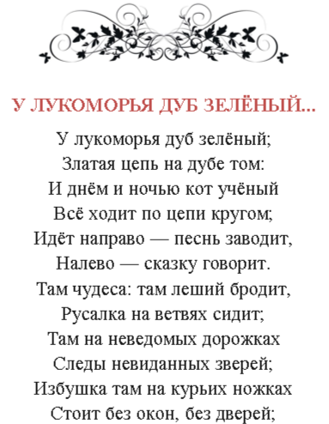
Приложение 1

Приложение 2
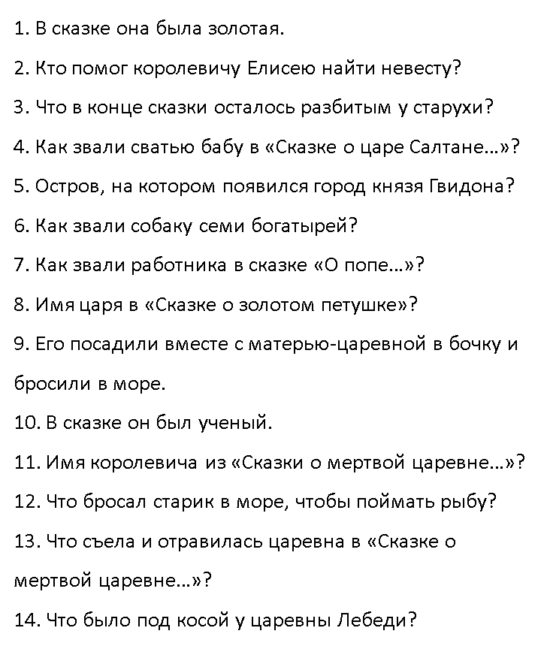

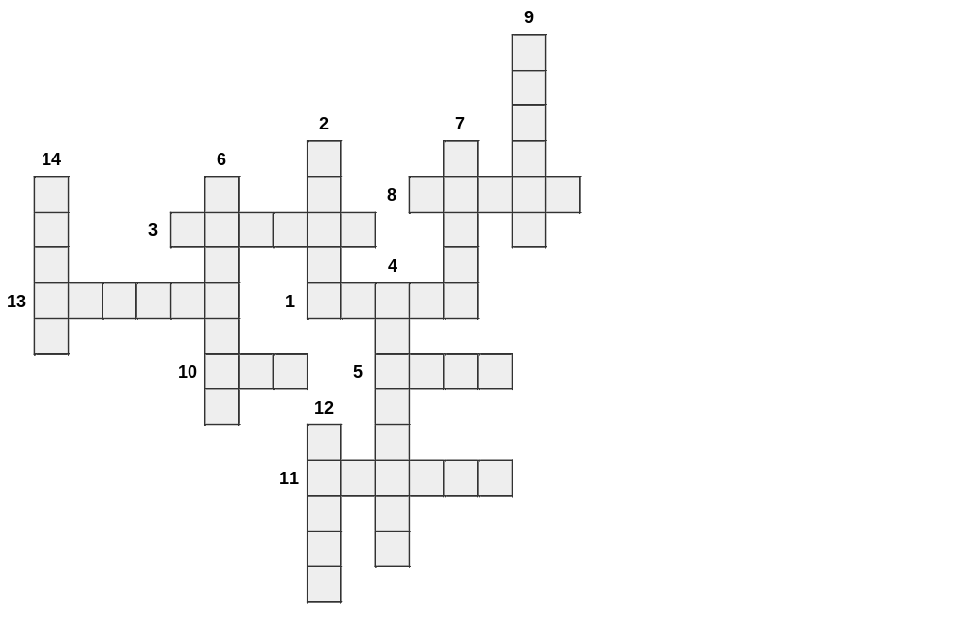

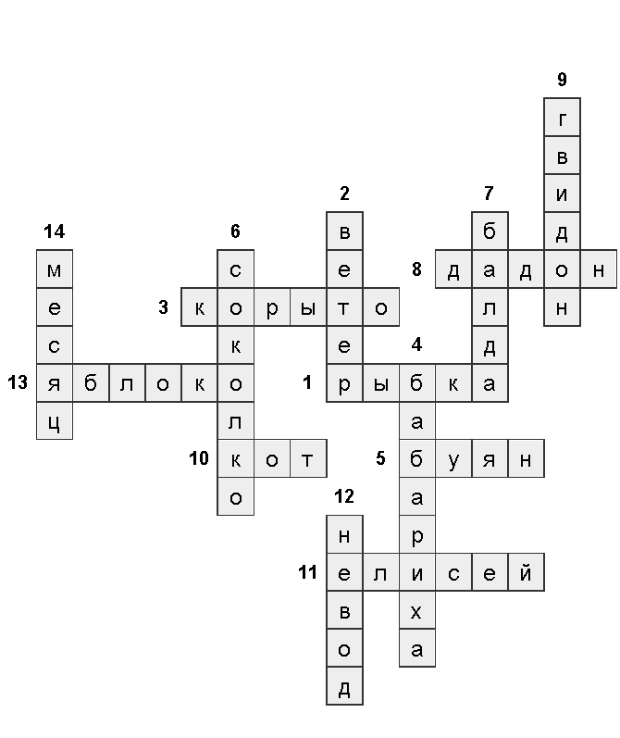
ОТВЕТЫ

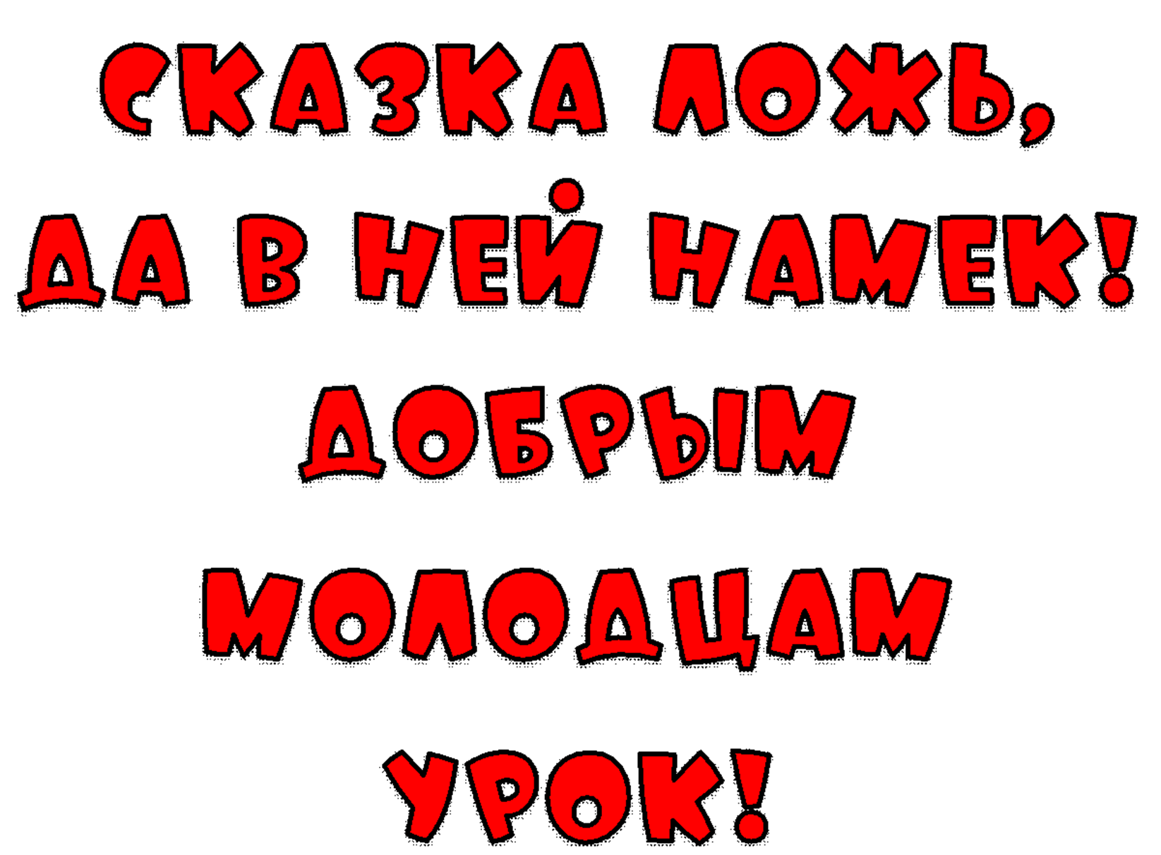
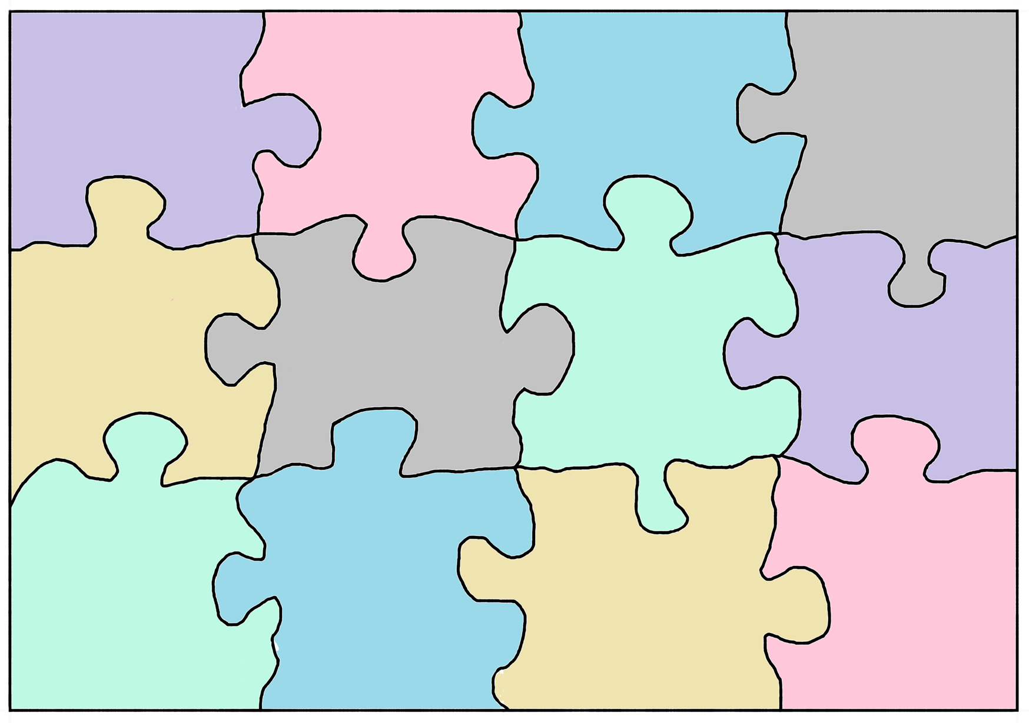

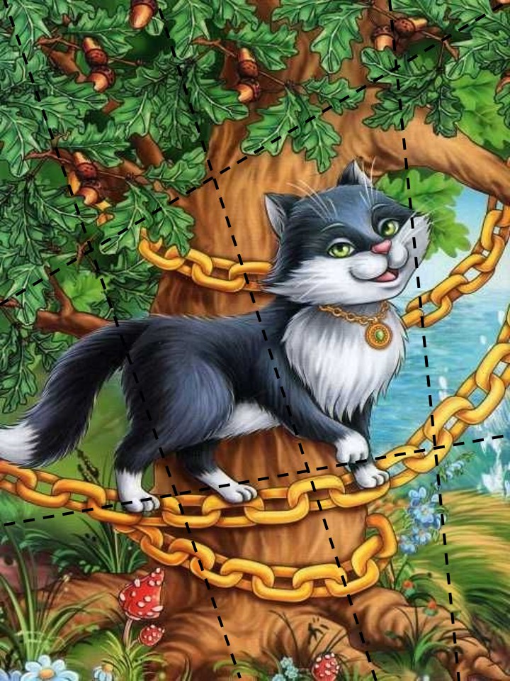
Приложение 4
